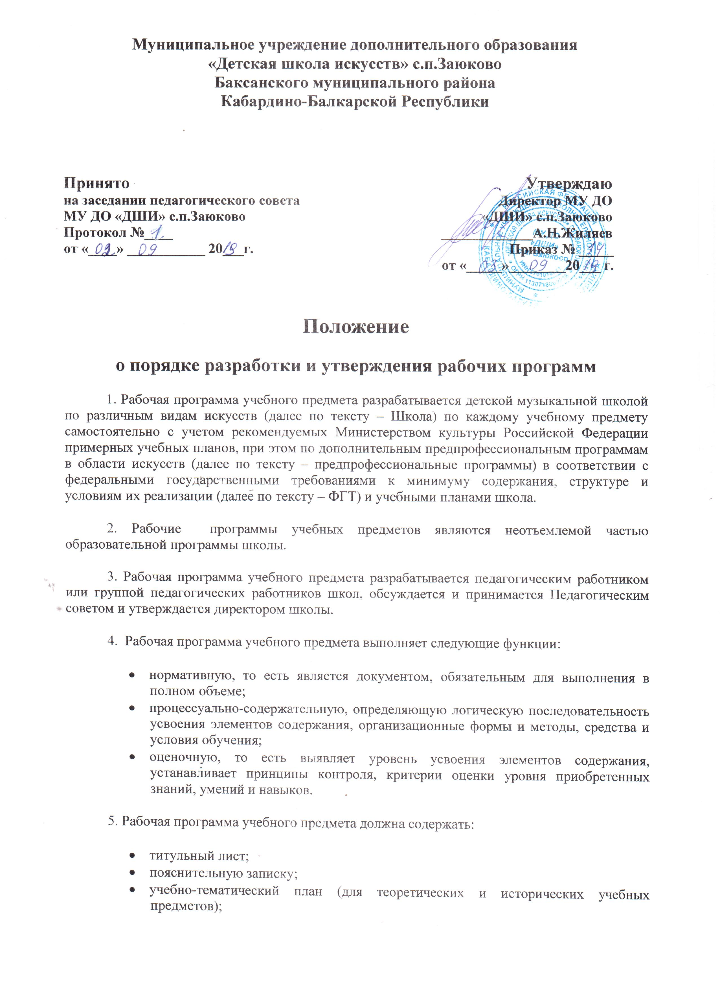

- содержание учебного предмета;
- требования к уровню подготовки обучающихся;
- формы и методы контроля, систему оценок;
- методическое обеспечение учебного процесса, в том числе перечень литературы, а также, при необходимости, перечень средств обучения.
6. Титульный лист программы учебного предмета должен содержать:
- полное наименование школы.;
- наименование учебного предмета с указанием наименования предпрофессиональной, художественно-эстетической направленности или общеразвивающей программы;
- год разработки программы.
Оборотная сторона титульного листа программы учебного предмета должна содержать сведения о разработчике (разработчиках) программы и рецензентах. Рецензентов должно быть не менее двух из числа педагогических работников, один из которых может быть представителем другой образовательной организации, в том числе среднего профессионального или высшего образования, в которой реализуются профильные образовательные программы в области искусств.
На оборотной стороне титульного листа программы должны содержаться сведения о рассмотрении данной программы на заседании Педагогического совета, а также ее утверждении с указанием даты.
7. Пояснительная записка начинается с введения, в котором дается характеристика учебного предмета, его место и роль в образовательном процессе.
В пояснительной записке программы учебного предмета также указываются:
- срок реализации учебного предмета;
- объем учебного времени, предусмотренный учебным планом Школы на реализацию учебного предмета (с указанием максимальной учебной нагрузки, при необходимости объема времени на внеаудиторную (самостоятельную) работу обучающихся и аудиторные занятия);
- форма проведения учебных аудиторных занятий (групповая, мелкогрупповая, индивидуальная);
- цели и задачи учебного предмета.
В пояснительной записке могут быть отражены связь учебного предмета с другими учебными предметами учебного плана школы. (межпредметные связи), краткое обоснование структуры программы, методы обучения, описание материально-технических условий реализации учебного предмета и др.
8. Учебно-тематический план (для теоретических и исторических учебных предметов) должен отражать последовательность изучения разделов и тем программы с указанием распределения учебных часов по разделам и темам учебного предмета, в том числе из расчета максимальной учебной нагрузки и самостоятельной работы обучающегося (при необходимости), а также аудиторных занятий.
В школе могут устанавливаться следующие виды аудиторных учебных занятий: урок, мастер-класс, лекция, семинар, практическое занятие и др.
Учебно-тематический план может быть представлен следующим образом:
№№ | Наименование раздела, темы | Вид учебного занятия | Общий объем времени (в часах)
№№ | Наименование раздела, темы | Вид учебного занятия | максимальная учебная нагрузка | самостоятельная работа (при необходимости) | аудиторные занятия
9. Раздел программы учебного предмета «Содержание учебного предмета» должен отражать объем знаний, умений и навыков, приобретаемых обучающимся в процессе освоения учебного предмета. При реализации предпрофессиональных программ устанавливаемый программой учебного предмета объем знаний, умений и навыков по учебному предмету основной части предпрофессиональной программы должен быть не ниже уровня, предусмотренного ФГТ.
Содержание учебного предмета должно соответствовать целям и задачам образовательных программ по видам искусств, в том числе:
- создания условий для художественного образования, эстетического воспитания, духовно-нравственного развития детей;
- овладения детьми духовными и культурными ценностями народов мира;
- выявления одаренных детей в области соответствующего вида искусства с целью их подготовки к поступлению в образовательные организации, реализующие профессиональные образовательные программы в области искусств.
Раздел «Содержание учебного предмета» должен отражать распределение учебного материала по годам обучения, содержать описание дидактических единиц по каждому разделу или теме учебного предмета, а также сведения о затратах учебного времени. Названия разделов и тем учебного предмета должны соответствовать учебно-тематическому плану (при его наличии).
Сведения о затратах учебного времени отражаются с учетом распределения объема учебного времени, предусмотренного на освоение учебного предмета, на максимальную, аудиторную нагрузку обучающихся и самостоятельные занятия (при необходимости).
При реализации предпрофессиональных программ аудиторная нагрузка по учебному предмету обязательной части предпрофессиональной программы распределяется по годам обучения с учетом общего объема аудиторного времени, предусмотренного на учебный предмет ФГТ. Объем времени на самостоятельную работу обучающихся по каждому учебному предмету определяется с учетом сложившихся педагогических традиций и методической целесообразности. При планировании самостоятельной работы обучающихся в программе учебного предмета указываются виды внеаудиторной работы, в число которых могут входить выполнение домашнего задания, посещение учреждений культуры (филармоний, театров, концертных залов, музеев и др.), участие обучающихся в творческих мероприятиях и культурно-просветительской деятельности Школы. Согласно ФГТ в программах учебных предметов должно быть отражено обоснование объема времени, предусмотренного на выполнение домашнего задания.
10. При реализации предпрофессиональных программ в разделе «Требования к уровню подготовки обучающихся» формулируются результаты учебного процесса в соответствии с ФГТ. Данный раздел содержит перечень знаний, умений, навыков, приобретение которых в процессе обучения должна обеспечивать программа учебного предмета.
11. Контроль знаний, умений и навыков обучающихся обеспечивает оперативное управление учебным процессом и выполняет обучающую, проверочную, воспитательную и корректирующую функции вне зависимости от реализации Школой предпрофессиональных или общеразвивающих программ.
Содержание текущего контроля знаний, умений и навыков, содержание промежуточной аттестации, условия их проведения должны быть отражены в программе учебного предмета.
Формы текущего контроля (контрольные работы, устные опросы, письменные работы, тестирование, академические концерты, прослушивания, творческий просмотр, творческий показ, спектакль, технические зачеты и пр.), а также формы промежуточной аттестации (контрольные уроки, зачеты и экзамены, проводимые в виде технических зачетов, академических концертов, исполнения концертных программ, прослушивания, творческого просмотра, творческого показа, спектакля, письменных работ и устных опросов) указываются в программе учебного предмета по разделам или темам учебного предмета.
При реализации предпрофессиональных программ оценка качества реализации учебного предмета является составной частью содержания учебного предмета и включает в себя текущий контроль успеваемости, промежуточную аттестацию обучающихся, а также итоговую аттестацию обучающихся в случае, если по данному учебному предмету она предусмотрена ФГТ.
При планировании текущего контроля успеваемости и промежуточной аттестации обучающихся необходимо руководствоваться Рекомендациями Министерства культуры Российской Федерации по организации промежуточной аттестации обучающихся при реализации дополнительных общеобразовательных предпрофессиональных программ в области искусств.
В соответствии с ФГТ Школой разрабатываются критерии оценок промежуточной аттестации и текущего контроля успеваемости обучающихся, а также создаются фонды оценочных средств, включающие типовые задания, контрольные работы, тесты и методы контроля, позволяющие оценить приобретенные знания, умения и навыки. Разрабатываемые Школой критерии и фонды оценочных средств должны соотноситься с содержанием программы учебного предмета.
В случае если ФГТ по учебному предмету предусмотрена итоговая аттестация обучающихся, требования к ее содержанию определяются на основании соответствующих ФГТ и должны быть отражены либо в рабочая программе учебного предмета, либо в ином документе (локальном нормативном акте), который разрабатывается Школой самостоятельно.
12. Рабочая программа учебного предмета включает в себя раздел «Методическое обеспечение учебного процесса», содержащий методические рекомендации педагогическим работникам, обоснование методов организации образовательного процесса, самостоятельной работы обучающихся (при необходимости), способов достижения необходимого результата, описание тех или иных заданий и упражнений, а также перечень необходимого дидактического материала.
13. Заключительный раздел рабочей программы учебного предмета «Список литературы и средств обучения» должен содержать перечень учебной, учебно-методической, нотной и другой литературы (при необходимости - репертуарные списки), а также учебно-методических материалов, используемых при реализации и освоении учебного предмета, в том числе и для выполнения обучающимся домашнего задания.

Приложение 1
Форма титульного листа программы учебного предмета.
- Полное наименование образовательной организации
- Наименование учебного предмета с указанием наименования дополнительной общеобразовательной программы в области искусств (предпрофессиональной или общеразвивающей)
- год разработки программы

Приложение 2
Форма оборотной стороны титульного листа программы учебного предмета.
«Рассмотрено»  Педагогическим советом  МКОУДО «ДШИ» с.п.Заюково  ____________________________  (дата рассмотрения) | «Утверждаю»  Директор – А.Н.Жиляев  ______________  (подпись)  ______________________________  (дата утверждения)

Разработчик(и) – фамилия, имя, отчество, должность
Рецензент – фамилия, имя, отчество, должность
Рецензент – фамилия, имя, отчество, должность

Приложение 3
Структура программы учебного предмета.
1. Пояснительная записка.
2.Учебно-тематический план (для теоретических и исторических учебных предметов).
3. Содержание учебного предмета.
4. Требования к уровню подготовки обучающихся.
5. Формы и методы контроля, система оценок.
6. Методическое обеспечение учебного процесса (в том числе методические рекомендации педагогическим работникам и рекомендации по организации самостоятельной работы обучающихся).
7. Список литературы и средств обучения.

